CONSELHO ESTADUAL DE EDUCAÇÃO

PROCESSO CEE NºS 1751/88, 1752/88, 1753/88, 1754/88, 1755/88 e 1756/88
INTERESSADOS: VERA LÚCIA AMÂNCIO MACEDO, ÉDER LINO MOREIRA, ANDRÉA FERREIRA DOS REIS, MAGDA ELISABETE LEITE ROSA, SILMARA DA SILVA E LUÍS PEREIRA DE SOUSA
ASSUNTO: Convalidação de atos escolares - matrícula em Curso Supletivo de 1º Grau sem idade, EMPG "Euclides da Cunha/Capital.
RELATORA: CONSº CLEUSA PIRES DE ANDRADE
PARECER CEE Nº 525/89 CONSELHO PLENO 31/05/89

1. HISTÓRICO

Através de ofício, datado de 16 de setembro de 1988, o Secretário Municipal de Educação solicita ao Conselho Estadual de Educação regularização da vida escolar dos seguintes alunos:
- Vera Lúcia Amâncio Macedo, matriculada e cursando o 3° termo da EMPG "Euclides da Cunha";
- Éder Lino Moreira, matriculado e cursando o 4º termo;
- Andréa Ferreira dos Reis, matriculada e cursando o 4° termo;
- Magda Elisabete Leite Rosa, matriculada e cursando o 4º termo;
- Silmara da Silva, matriculada e cursando o 3° termo;
- Luís Pereira de Sousa, matriculado e cursando o 4º termo.
As irregularidades passíveis de análise pelo Colegiado, consistem em matrículas, em Curso Supletivo, sem a idade legal permitida.
Os alunos efetuaram suas matrículas em 9/2/87 nos 2º e 3º termos do ensino supletivo, contando nesta data com:
- Vera Lúcia Amâncio Macedo, 14 anos e 18 dias por ocasião da inscrição para o 2º termo, e, 14 anos e meses e 22 dias no ato da matricula do 3º termo;
- Éder Lino Moreira, 14 anos, 03 meses e 29 dias no 3º termo, e, 14 anos e 10 meses no 4º termo;
- Andréa Ferreira dos Reis, 14 anos 11 meses e 11 dias no 3º termo, e, 15 anos, 05 meses e 12 dias no 4º termo;
- Magda Elisabete Leite Rosa, 14 anos 09 meses e 08 dias, no 3º termo, e, 15 anos, 03 meses e 09 dias no 4º termo;
- Silmara da Silva, 14 anos 05 meses e 06 dias, no 2º termo, e, 14 anos, 11 meses o 7 dias cursando o 3º termo;
- Luís Pereira de Sousa, 14 anos 02 meses e 26 dias, 3º termo, e, 14 anos, 08 meses o 27 dias, 4º termo, infringindo o artigo 8º § 2º item II da Deliberação CEE nº 23/83, uma vez que à época
PROCESSO CEE N° 1751/80 PARECER CEE N° 525/89

das matrículas os alunos não contavam com a idade mínima para cursarem os 2º, 3º e 4° termos.
Conforme documentos que instruem os autos, os alunos apresentam a seguinte escolaridade:
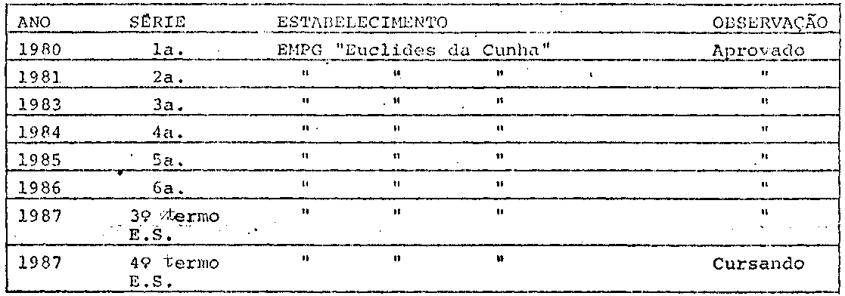
1. Vera Lúcia Amâncio Macedo, nascida aos 19 de janeiro de 1973:

2. Éder Lino Moreira, nascido aos 10 de outubro de 1972:
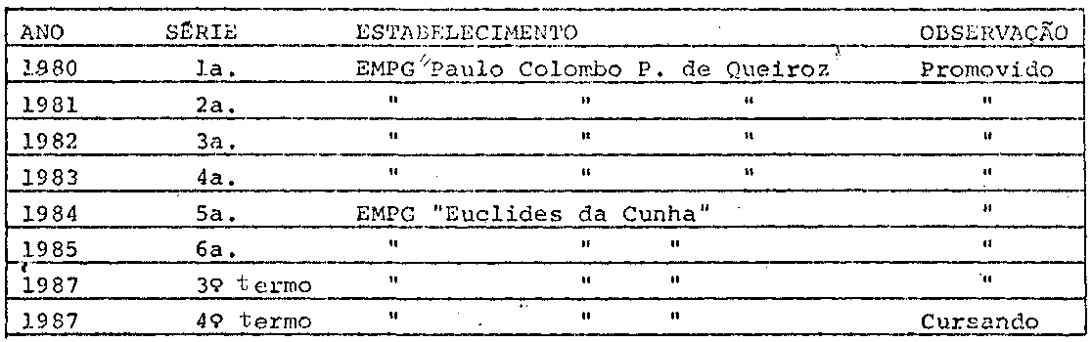
3. Andréa Ferreira dos Reis, nascida aos 29 de fevereiro de 1972:
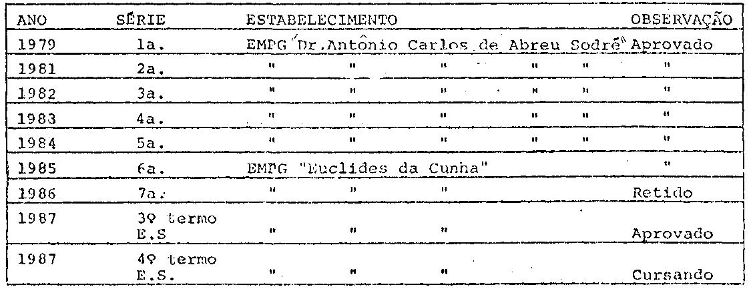
PROCESSO CEE N° 1751/80 PARECER CEE N° 525/89

4. Magda Elisabete Leite Rosa, nascida em 1º de maio de 1972:
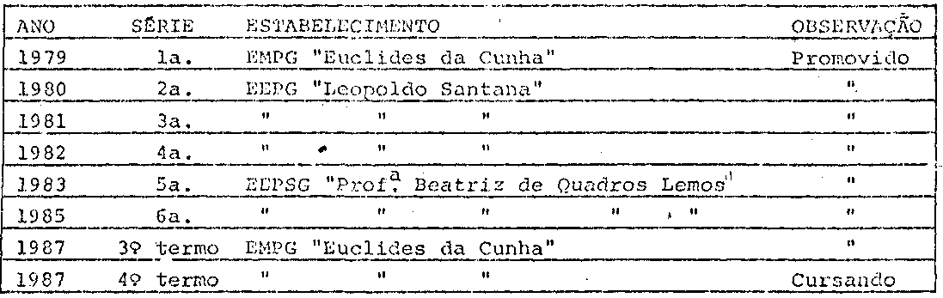

5. Silmara da Silva, nascida aos 3 de setembro de 1972:
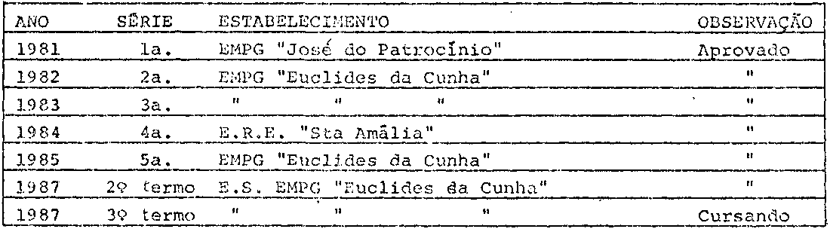

6. Luís Pereira de Sousa, nascido aos 14 de novembro de 1972:
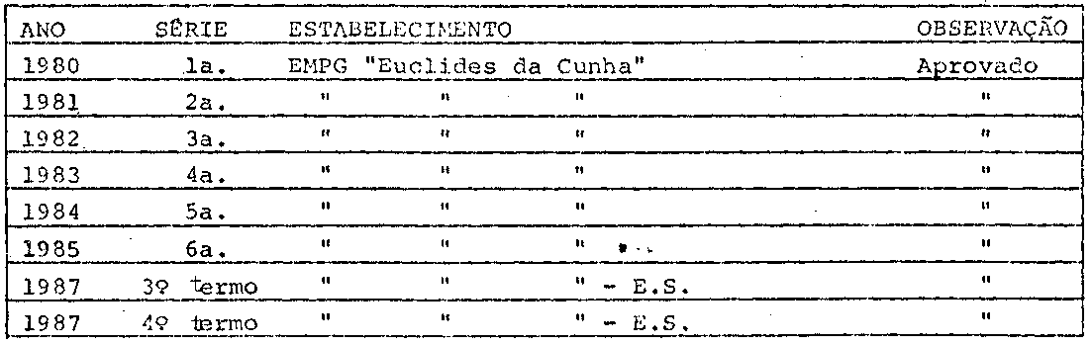

A direção da escola esclareceu que os referidos alunos em 09/02/87, data da matrícula para o 2° e 3° termo, não deveriam ter sido matriculados por não terem a idade suficiente para tal, o mesmo acontecendo em 10/08/87, para o 3° e 4° termo.
"AS pessoas encarregadas das matriculas não tinham prática e o fizeram sem má-fé, não havendo portanto, por parte de ninguém intenção de dolo.”
PROCESSO CEE N° 1751/80 PARECER CEE N° 525/89

A Coordenadora Pedagógica omitiu Parecer, informando que os alunos apresentam condições para prosseguirem seus estudos no Curso Supletivo.
A Supervisora da DREM-5, às fls. 08 do Processo CEE assim se pronunciou: verifica-se que os processos estão intruídos com as documentações que comprovam que as matrículas foram efetuadas em desacordo com a legislação, uma vez que os alunos não contavam com 14 anos e meio, idade prevista pela Deliberação CEE 23/83 e Regimento comum das Escolas Municipais (EMES).
A Deliberação CEE n° 18/86 e a Indicação CEE n° 08/86, procuram destacar que "deve-se buscar sempre o maior benefício do aluno fazendo-se o possível para evitar causar-lhe prejuízos pedagógicos ou dar-lhe tratamento injusto."
Concluindo, o Supervisor declarou que "à vista do exposto e dentro do princípio de que em qualquer circunstância, deve-se buscar o melhor para os alunos, sendo favorável às convalidações das matriculas dos referidos alunos nos 3º e 4° termos"
O processo encaminhado pelo Conselho Municipal de Educação deu entrada no CEE através do Gabinete do Secretário Municipal de Educação.

2. APRECIAÇÃO

Os alunos ao se matricularem nos 2°, 3º e 4° termos do Curso Supletivo, na EMPG "Euclides da Cunha", não contavam com a idade prevista para acesso a escolarização de 1º grau, em nível de suplência, que é de 14 anos e meio para a matrícula no 2º termo acrescido de 6 e 12 meses para a matrícula nos 3º e 4º termos, respectivamente.
Não houve culpa ou má-fé dos alunos, mas, sim, negligência da escola, por não atender à legislação que disciplina o ensino supletivo.
Os interessados tinham 14 anos e alguns meses à época da matrícula e não as necessários 15 anos e meio para o ingresso no 4º termo.
Considerando que o engano administrativo, admitido pela escola não pode acarretar prejuízos aos alunos, somos pela convalidação dos atos escolares praticados por eles.

3. CONCLUSÃO

À vista do exposto, convalidam-se as matrículas bem como os atos escolares praticados em decorrência dessas matrículas:
1. VERA LÚCIA AMÂNCIO MACEDO, matriculada no 3º termo da EMPG "Euclides da Cunha", em 1987;
- ÉDER LINO MOREIRA, matriculado no 4º termo da EMPG “Euclides da Cunha", em 1987;
- ANDRÉA FERREIRA DOS REIS, matriculada no 4º termo da EMPG "Euclides da Cunha", em 1987;
- MAGDA ELISABETE LEITE ROSA, matriculada no 4º termo da EMPG "Euclides da Cunha", em 1987;
PROCESSO CEE Nº 1751/08 PARECER CEE N° 525/89

5. SILMARA DA SILVA, matriculada no 3° termo da EMPG "Euclides da Cunha", em 1987;
6. LUÍS PEREIRA DE SOUSA, matriculado no 4° termo da EMPG "Euclides da Cunha", em 1987.

São Paulo, 25 de abril de 1989.

a) Consª CLEUSA PIRES DE ANDRADE RELATORA

DELIBERAÇÃO DO PLENÁRIO

O CONSELHO ESTADUAL DE EDUCAÇÃO aprova, por unanimidade, a decisão da Câmara do Ensino do Primeiro Grau, nos termos do voto do Relator.

Sala "Carlos Pasquale" em 31 de maio de 1989.

a) Consº Jorge Nagle Presidente

